Jl- Poros Makale-Makassar KM 12 Mengkendektelepon HP.0821 9213 4921
KETERANGAN BEBAS PUSTAKA
Menerangkan bahwa,

Nama  No. Induk  No Anggota  Alamat | RIANY BARA' TULAK  1020154105  0002838

Sudah tidak mempunyai pinjaman pustaka di PERPUSTAKAAN STAKN TORAJA. Surat keterangan ini dikeluarkan untuk
keperluan : Akademik dan Wisuda.
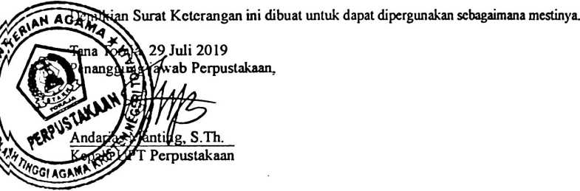

KEMENTERIAN AGAMA
SEKOLAH TINGGI AGAMA KRISTEN NEGERI

(STAKN) TORAJA
JL. Poros Makale-Makassar Km 11,5 Tlp/Fax. ( 0423) 24620, 24064 Mengkendek 91871
Email: stakntoraia@yahoo.coni
SURAT KETERANGAN BEBAS TUNGGAKAN
x uvi laiikia x aii£aix uiuawan irn.
Nama
NIP
Jabatan
: Adolfma Mallio, SE
: 197004252005012005
: Bendahara Penerima
Menerangkan:
NAMA : Riany Bara’ Tulak
NIRM : 1020154105
Telah melakukan pembayaran sampai dengan semester Genap 2018/2019 (Januari s.d. Juni
2019) dan tidak mempunyai tunggakan keuangan.
Demikian Surat Keterangan ini untuk digunakan sebagaimana mestinya.

a Toraja, 26 Juni 2019
bahara Penerima,
(a Mallio, SE
7004252005012005


PEMERINTAH KABUPATEN TORAJA UTARA
KECAMATAN BALUSU
KELURAHAN TAGARI
Alamat: Jin. Tagari - Balusu Kecamatan Balusu
SURAT KETERANGAN
Nomor : 474.3 / 60 / KT / VI/ 2019
Yang bertanda tangan di bawah ini Lurah Tagari Kecamatan Balusu Kabupaten Toraja Utara
Menerangkan bahwa :
Nama
: RI ANY BARA’ TULAK
Jenis Kelamin
Pekerjaan
Alamat
: Perempuan
: Mahasiswi pada STAKN Toraja
: Lingkungan PulioKelurahan Tagari Kec. Balusu
Kab. Toraja Utara
Yang bersangkutan di atas benar-benar telah melaksankan Penelitian Skripsi tentang Studi
Kasus Pola Pendidikan pada Keluarga Single Parent bagi Pertumbuhan Iman Anak, di
Kelurahan Tagari Kecamatan Balusu Kabupaten Toraja Utara .
Demikian surat keterangan ini dibuat untuk dipergunakan sebagaimana mestinya.
Tagari, 23 Juni 2019

199003 2 004

I
